山西师范大学2022下半年河津市岗位实习简报（第二期）

实习指导教师:侯文娟
◆ 教学与教研活动
◆ 期中考试监考与阅卷
◆ 学校日常工作与疫情防控

十月是学生们实习的第二个月，经过了九月份短暂的适应与沉淀，第二个月的实习工作更加得心应手.十月由于当地突发疫情，学生教师进行线上授课，对于实习教师来说也是一种全新的体验和挑战。网课意味着与学生之间不再是面对面，有很多方面不如线下课方便，这对于实习教师维持课堂纪律和吸引学生注意力的能力有更加严格的考验。伴随着忐忑、紧张与期待，线上授课开始了。但并没有因为线上因素影响实习老师教学的热情，实习同学之间能够及时地交流一些想法和感受，重新编写教案，反复备课，应对接下来的课堂教学。疫情风波慢慢过去，在半个月的线上课程之后，学生们都陆陆续续回到了学校上课， 实习教师又开始了紧张的教学活动。
同时实习教师在下课之余协助其他教师完成课堂监督，并学习其他教师的线上教学方法，为自己的课堂提供经验，反复备课试讲，努力提升自己的教学能力。
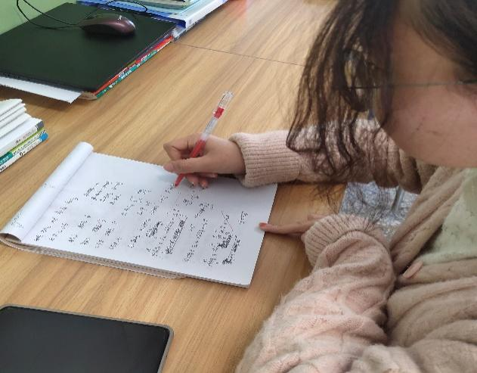
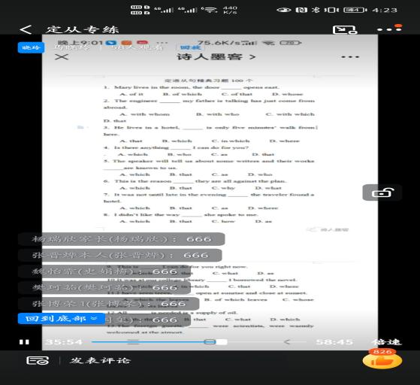 （河津中学线上教学）
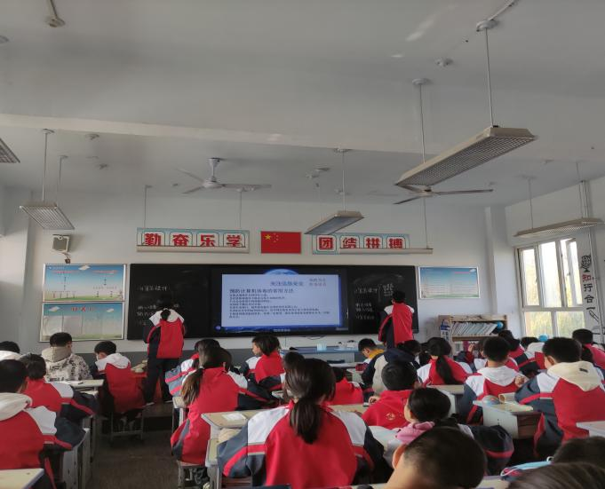
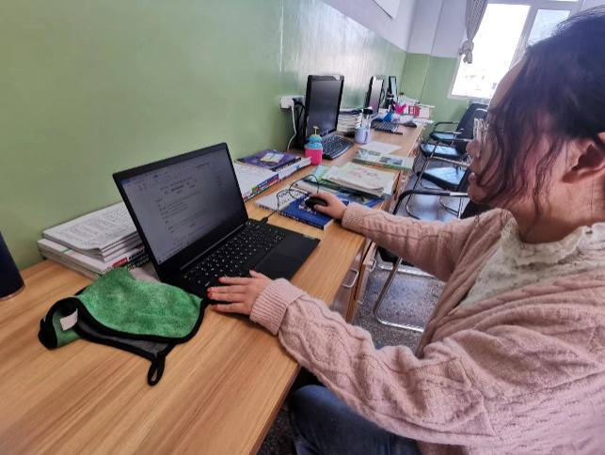
（河津中学实习老师认真备课，制作课件）

（实验中学上课场景）

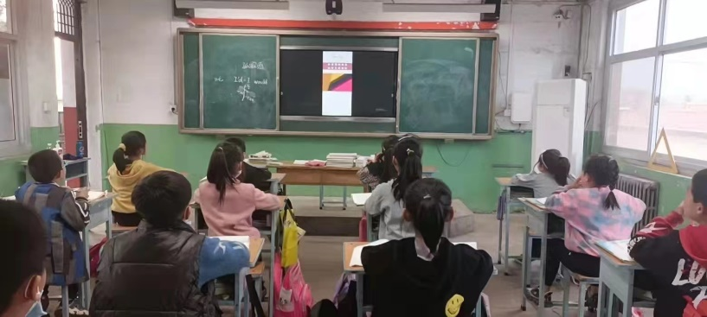
（魏家院学校线下教学场景）
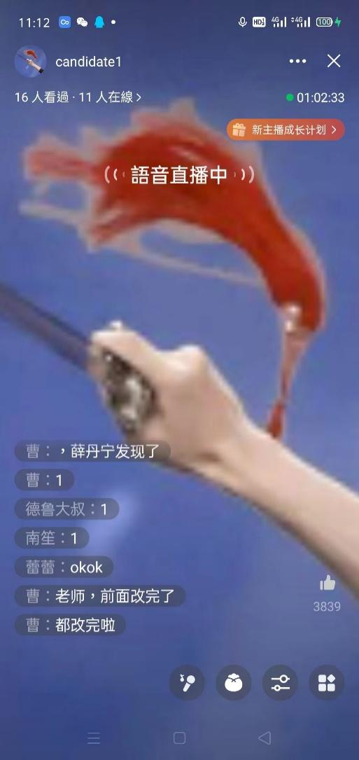
（魏家院学校进行线上教学

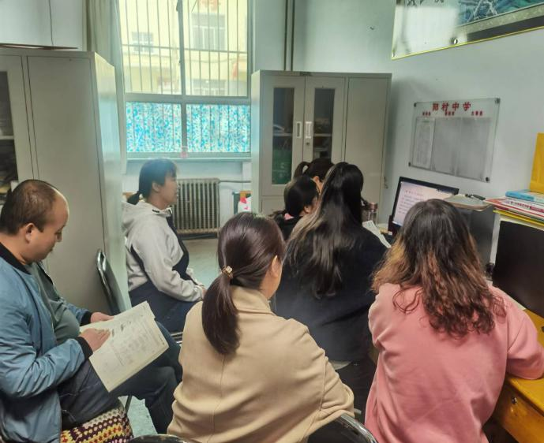
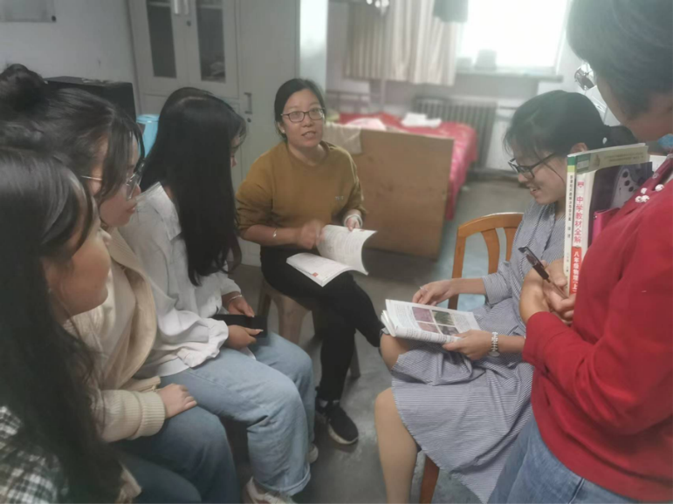
（阳村中学生物学科2022新课标学科研讨会）

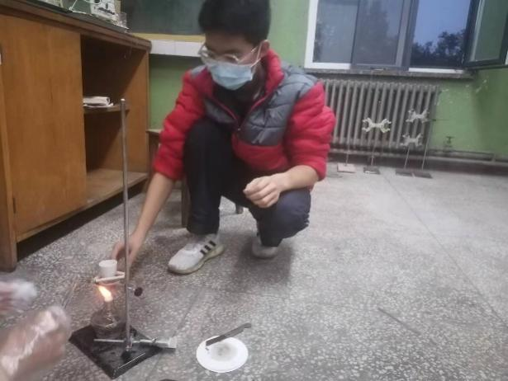（河津三中课堂演示化学实验）
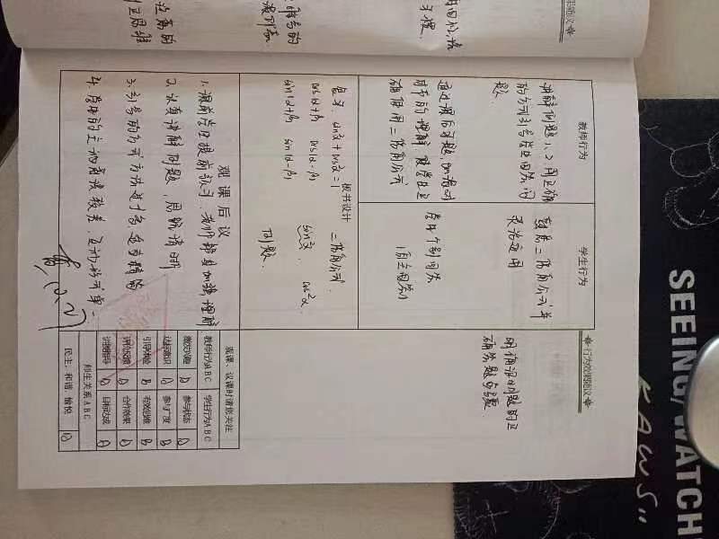
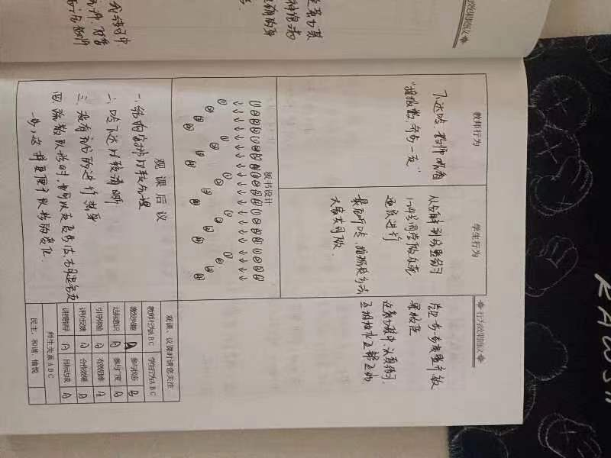
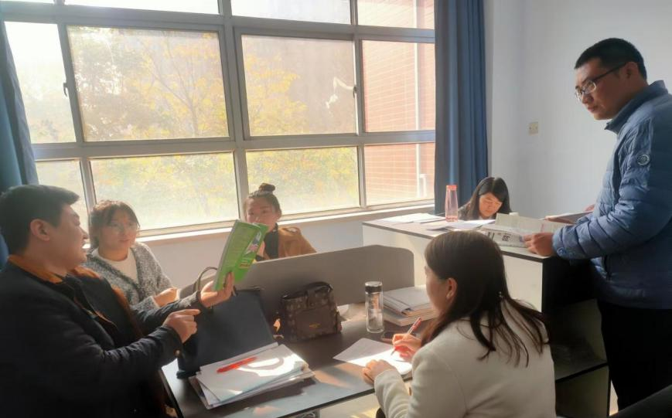
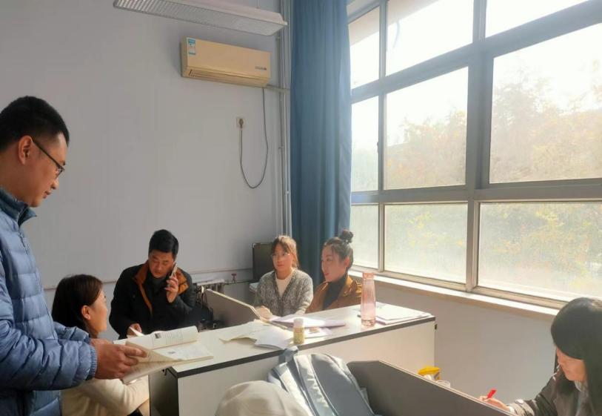
（第二初中听课评课记录）
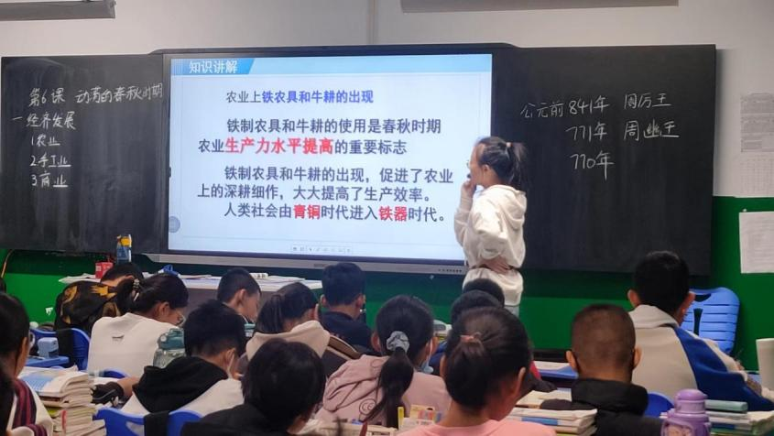
（第四初中公开课场景）

经过一个多月线上与线下的教学活动，学校通过考试来检验学生的学习效果，同时也是对实习教师教训能力的一个考验，实习教师参与到考试的各个环节，例如出题、监考、阅卷、登分、考后反思总结等，深刻体会到教师为考试所付出的辛苦和努力。
监考过程中，实习教师负责考场的记录，试卷的发放与回收等考务工作，更全面了解教师的工作；评卷过程中实习教师要从学生的角度进行思考，解决问题，使学生改正错误。从多角度入手，分析学生的错误。帮助学生解决难题。
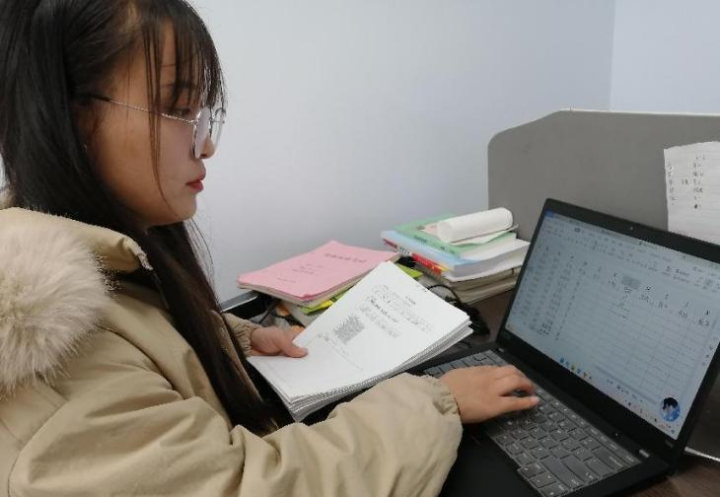
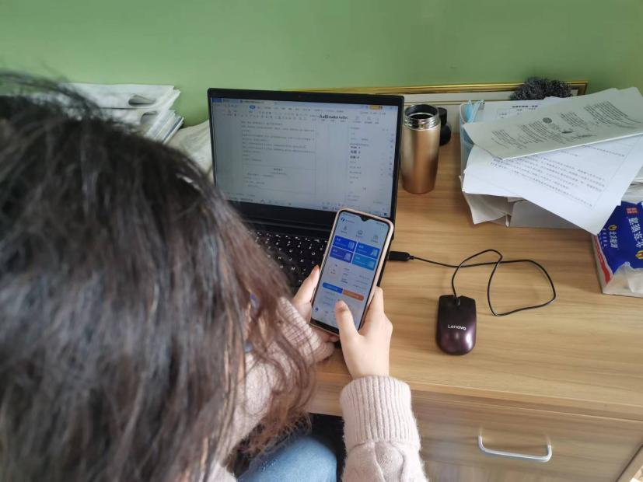（河津中学教师出题）
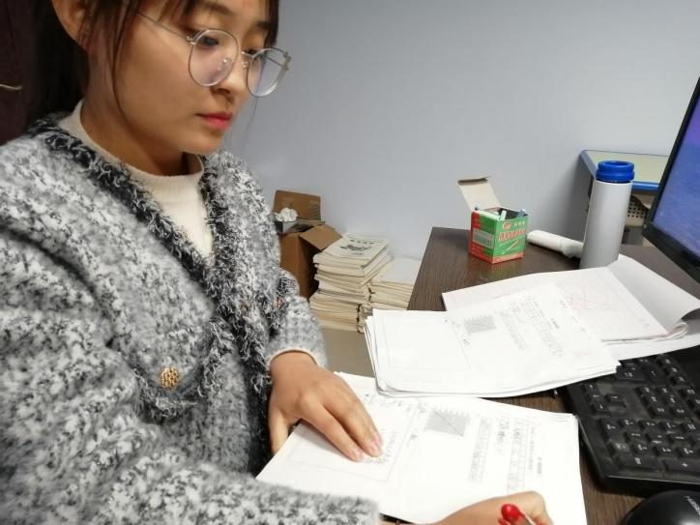
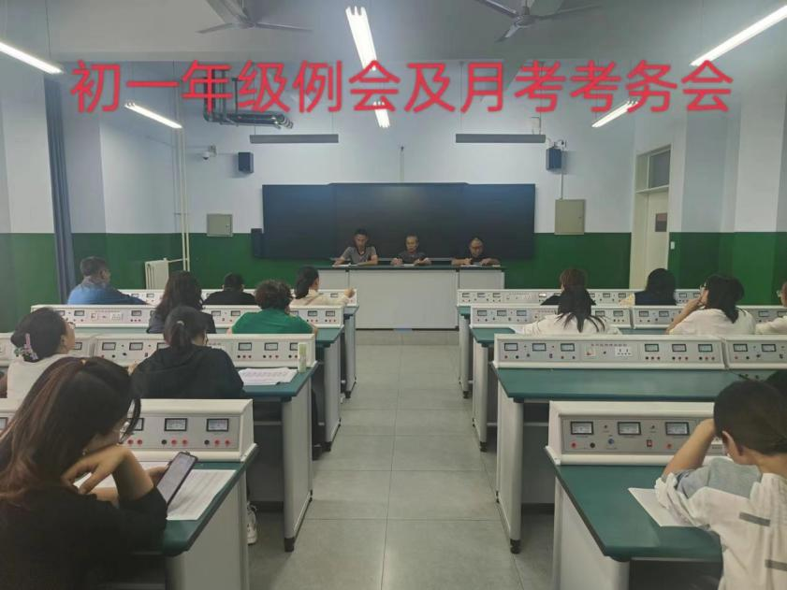
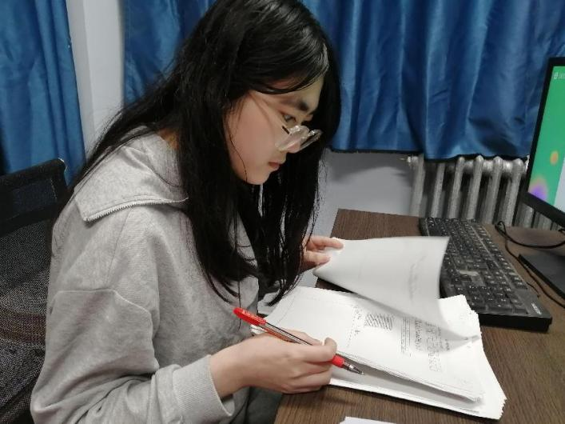
（河津二中阅卷与登分）

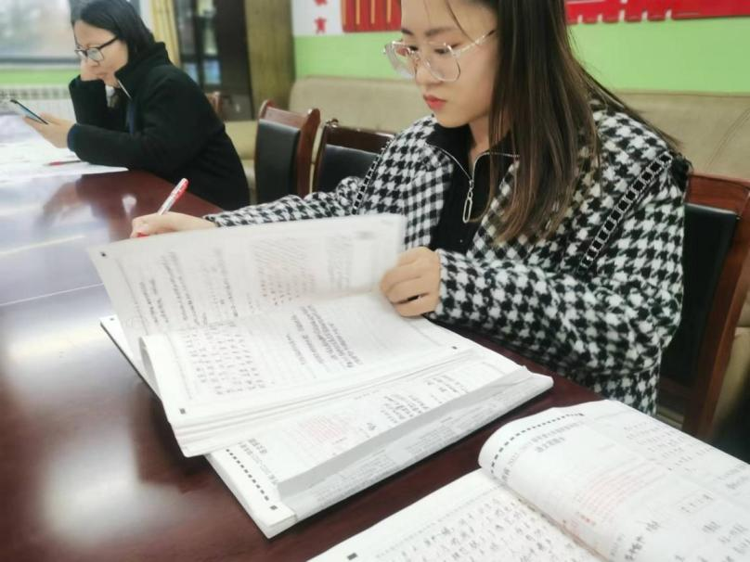
（第四初中考务会）

(第二初中阅卷场景)

学校对教师、学生、在校工作人员定期做核酸，以确保安全校园。在协助工作中，实习老师积极团结，各司其职，并组织学生纪律，承担每日核酸检测工作，每日维持秩序、进行防疫教师培训、午睡巡查等学校日常工作。
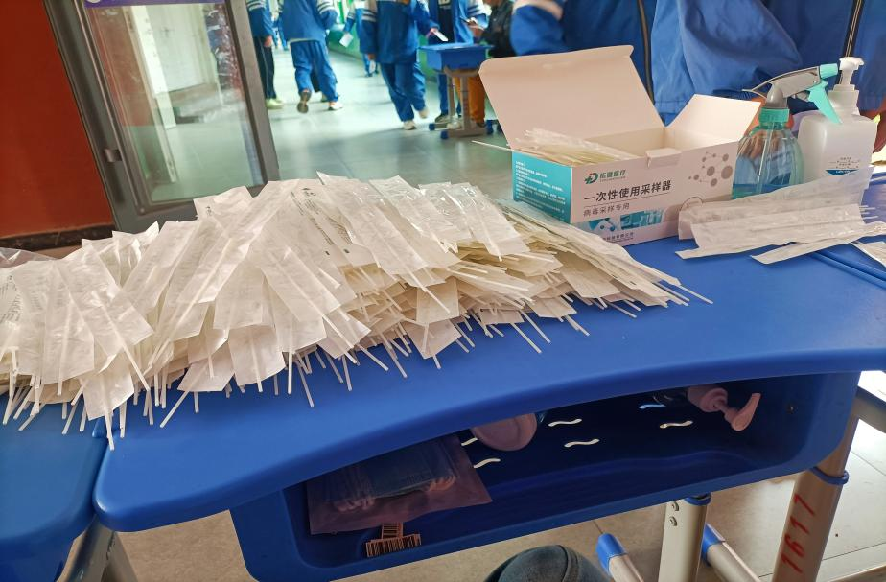
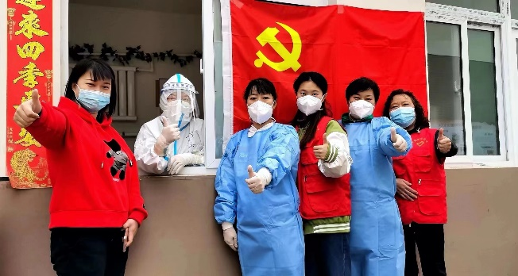
（第四初中做核酸场景）

（干涧小学志愿服务场景）

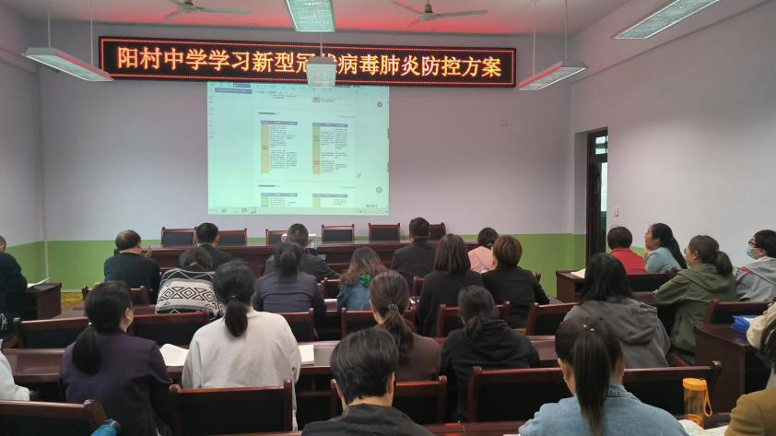
（阳村中学参加疫情防控方案学习会）

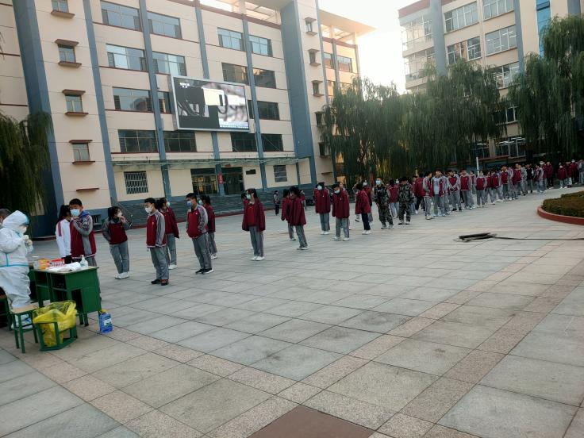（河津二中学生做核酸场景）
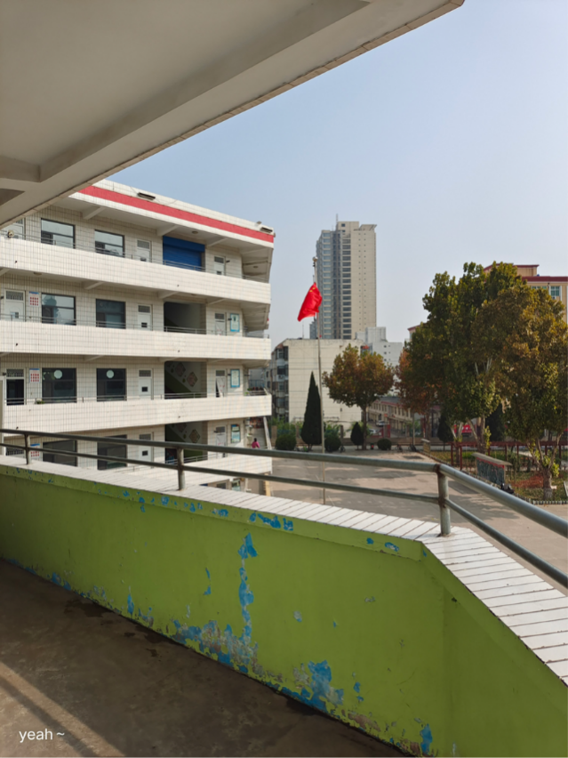

（实验中学午休巡查场景）

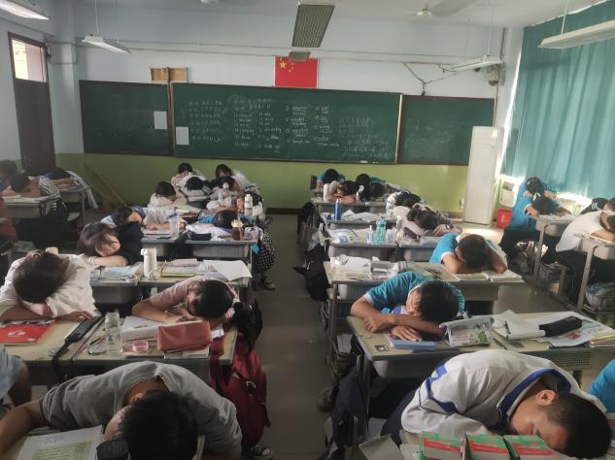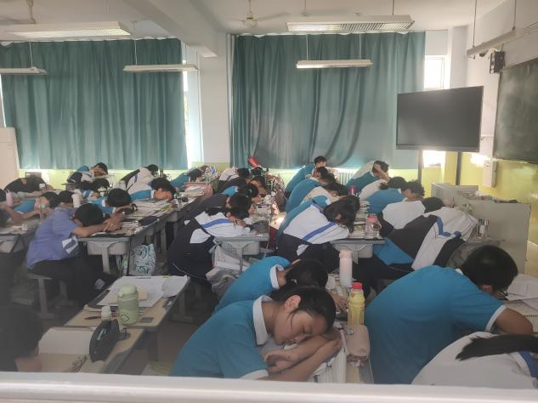
（河津二中监督学生午睡）
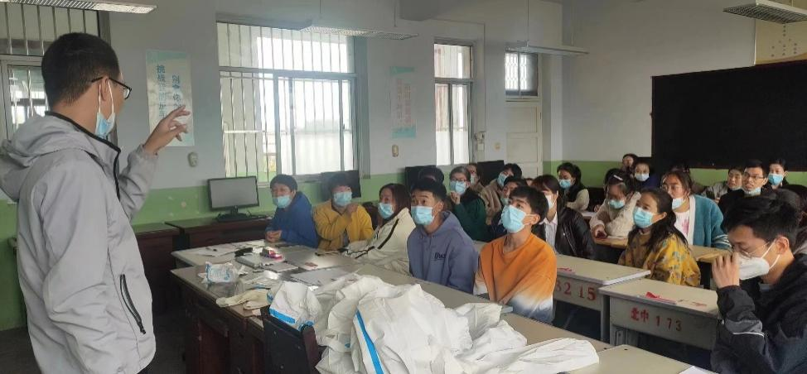（柴家中学进行防疫培训）

